Liebe Sportfreunde,

mit dem Bahnengolf Mannschaftsmeistertitel 2016 hat sich der ASKÖ MSC Steyr für den Europacup (die Championsleage) der Vereinsmannschaften in Neutraubling (D) qualifiziert.
Von 29.09. bis 01.10. kämpften die besten Vereinsmannschaften Europas um die Medaillen.

Der ASKÖ MSC Steyr zog mit sehr guten Leistungen am Donnerstag und Freitag als VIERTER in das Finale am Samstag ein.
Dort belegte man hinter dem Sieger und Titelverteidiger Uppsala (Schweden), Hardenberg (Deutschland), Skoghall (Schweden) und Olomouc (Tschechien) den hervorragenden FÜNFTEN Endrang.

Mit dabei waren die Stammspieler vom ASKÖ MSC Steyr:
Philipp Albrechtsberger, Robert KONRAD, Bernd Gaida, Gregor Müller, Florian Brauner, Thomas Emich
sowie die Leihspieler Mario Dangl (Stammverein Eferding) und Harald Exl (Stammverein PSV Steyr).

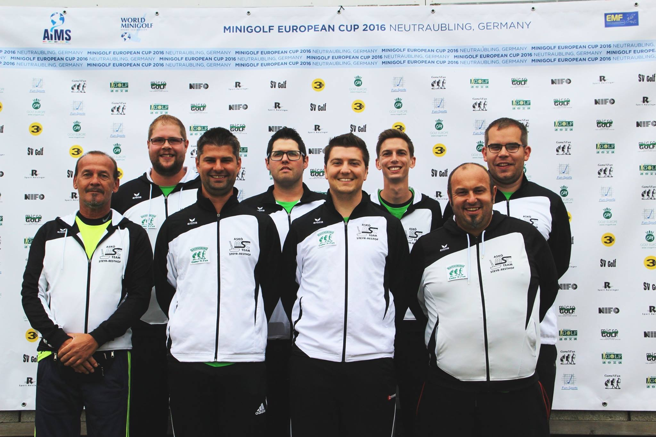
Liebe Grüße
Robert KONRAD
ASKÖ MSC STEYR

